Опорный конспект по теме: «Акустические извещатели.
Принцип действия»
План
- Акустические извещатели разбития стекла. Назначение акустических извещателей.
2. Принцип действия, устройство акустических извещателей.
3. Обобщённая структурная схема акустических извещателей.
4. Извещатели ИНС-206, GBD-II.
1. Акустические извещатели разбития стекла предназначены для блокировки остекленных конструкций на разрушение. При разрушающем ударе по стеклу на первом этапе происходит небольшой прогиб стеклянного полотна и его вибрация, в результате которой возникают низкочастотные звуковые колебания. В этот момент в стекле возникает внутреннее напряжение. Если оно превышает критический уровень, то происходит разлом материала, сопровождающийся образованием и распространением трещин. При этом возникает характерный высокочастотный звук разбития стекла.
Самыми широко используемыми извещателями для контроля целостности остекленных поверхностей являются акустические извещатели разрушения стекла.
2. Принцип работы данных извещателей основан на бесконтактном методе акустического контроля разрушения стеклянного полотна по возникающему при разрушении сигналу в звуковом диапазоне частот, распространяющемуся по воздуху. Чувствительный элемент извещателя – микрофон. Микрофон преобразует звуковые колебания воздушной среды в электрические сигналы. Электрический сигнал с микрофона поступает на схему обработки и далее на блок формирования соответствующих извещений.
3.
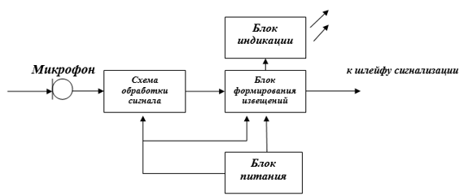
Рис.1 Обобщенная схема акустического извещателя
4. Извещатель для блокировки остекленных конструкций GBD-II является аналоговым устройством. Принятый электретным микрофоном акустический сигнал, преобразуется в электрический и усилители, которые раздельно усиливают его НЧ и ВЧ составляющие. Усиленный сигнал поступает на схему сравнения, где сравниваются с заданными пороговыми уровнями. В результате определяется, не превышает ли уровень НЧ и ВЧ составляющих принятого сигнала пороговых уровней, устанавливаемых при настройке извещателя. Если уровни поступившего сигнала превышают значения пороговых уровней и по НЧ-каналу, и по ВЧ-каналу, то извещатель выдает сигнал «тревога».
На плате расположены: чувствительный элемент – микрофон, отверстия для проводов, индикаторные светодиоды, регуляторы чувствительности; контакты подключения (клеммная колодка); перемычки JP1, JP2, JP3.
JP1 - переключатель калибровки детектора УДАР/ЗВУК: (А-УДАР, S-ЗВУК);
JP2 - уменьшает чувствительность на 50%;
JP3 - память.
Основные характеристики GBD-II:
Ток в режиме «тревога» – 26 ма при 12в
Тревожный выход – НЗ; тампер - НЗ
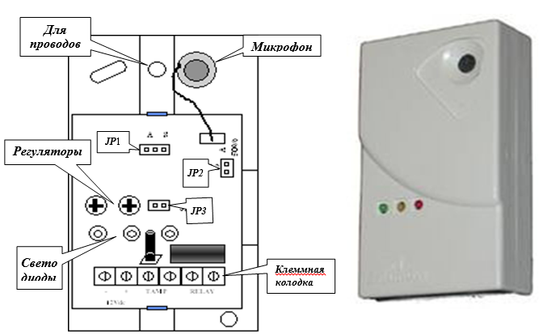
Рис.2. Вид платы и внешний вид извещателя GBD-II
Свето
диоды
Регуляторы
Для
проводов
JP1
- блокирует стекла толщиной от 2-х мм и выше
- минимальный размер блокируемого стекла не ограничен.

Опорный конспект по теме: «Настройка и проверка работоспособности акустических извещателей (ИНС-206)»
План
1. Корректировка чувствительности извещателя по звуку бьющегося стекла
2. Корректировка чувствительности извещателя по звуку удара
3. Проверка работоспособности акустического извещателя
4. Влияние внешних факторов на работу акустических извещателей
5. Средства тестирования акустических извещателей
1. В процессе подготовки акустического извещателя ИНС-206 к работе производится настройка его чувствительности.
Корректировка чувствительности извещателя по звуку бьющегося стекла:
-установить перемычку JP1 (Рис.3) в положение «GLASS», зелёный индикатор должен постоянно гореть;
-привести в действие имитатор звука бьющегося стекла (смотри средства тестирования извещателей);
-регулятором с маркировкой «GLASS CAL» установить необходимую чувствительность извещателя, жёлтый и красный индикаторы должны загораться при каждой подаче сигнала имитатором.
2. Корректировка чувствительности извещателя по звуку удара:
-установить переключатель JP1 в положение «SНОСК», жёлтый индикатор должен постоянно гореть;
-ударить по контролируемому стеклу;
-регулятором с маркировкой «SHOCK CAL» установить необходимую чувствительность извещателя, зелёный и красный индикаторы должны загораться при каждом ударе.
3. Проверка работоспособности и правильности установки извещателя:
- перевести извещатель в тестовый режим;
- установить переключатель «JP1» в разомкнутое положение, индикаторы выключены;
- перевести имитатор в ручной режим для имитации звука бьющегося стекла, жёлтый светодиод при этом должен гореть. Если этого не произошло, произвести необходимую корректировку извещателя по звуку бьющегося стекла;
- ударьте рукой по стеклу, зелёный индикатор должен загореться. Если этого не произошло, произведите необходимую корректировку чувствительности извещателя по звуку удара;
- переведите имитатор в автоматический режим, красный индикатор при этом должен гореть. Если этого не произошло, проведите корректировку по звуку бьющегося стекла и по звуку удара;
Если расстояние от извещателя до самой удаленной точки охраняемой стеклянной поверхности не превышает 3 м, то рекомендуется перевести извещатель в режим пониженной чувствительности. Для этого установить перемычку «JP3» в положение «50%».
Проверить работоспособность извещателя можно и без имитатора, создавая звуки, которые приведут к срабатыванию извещателя, но такая проверка будет очень условной, она может применяться в крайнем случае. Варианты проверки работоспособности извещателя без имитатора могут быть следующие:
1. Имитируется низкочастотная составляющая звука. Это можно сделать, ударяя в ладоши, резким движением руки на извещатель вблизи него, неразрушающим ударом по стеклу, ударом по стенке шкафа или другой мебели, топнув ногой. Мигание желтого индикатора при этом свидетельствует о приеме низкочастотной составляющей звука, возникающего при ударе по стеклу.
2. Имитировать высокочастотную составляющую звука. Это можно сделать, используя связку ключей, ударяя металлическим предметом по стеклянному и т.п. Загорание зеленого индикатора свидетельствует о приеме высокочастотной составляющей звукового сигнала, возникающего при разрушении стекла.
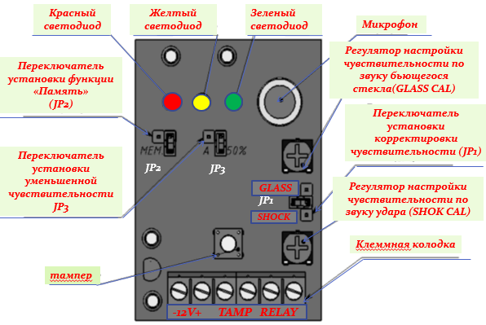
Рис.3 Плата акустического извещателя ИНС-206.
4. Влияние внешних факторов на работу акустических извещателей
На работу акустических извещателей (все они имеют разную помехоустойчивость, настройку) могут влиять источники помех:
- вибрация поверхностей, на которых установлен извещатель,
- звуковоспроизводящая аппаратура, в том числе радиоточки,
- электрические звонки,
- воздушные компрессоры, вентиляторы,
- часы с боем,
- производственное оборудование и работающая бытовая электромеханическая техника,
- городской транспорт,
- телефоны, телефаксы, принтеры,
- животные и птицы.
5. Средства тестирования акустических извещателей. При разрушении стекла формируется сложный акустический сигнал, спектр которого лежит в широком диапазоне частот. Действие звуковых пассивных извещателей основано на приеме и обработке этого акустического сигнала с помощью алгоритмов, позволяющих точно определить, является ли источником сигнала разбитие стекла или нет. В существующих алгоритмах обработки используются различные критерии оценки принятого акустического сигнала. Например, одноканальный метод анализа основан на регистрации высокочастотной составляющей спектра хорошо знакомого всем слышимого звука разбивающегося стекла. Однако, поскольку подобный звук может возникнуть при некоторых воздействиях, отличных от разбития стекла, данный метод не обладает необходимой помехоустойчивостью. В основе двухканального метода анализа лежит представление процесса разрушения стекла в виде двух этапов: сначала стекло деформируется (при этом возникают НЧ-колебания), затем разрушается с характерным звоном (ВЧ-колебания). Извещатели, использующие двухканальную обработку, сначала должны зарегистрировать низкочастотную составляющую спектра, а через определенное время после этого - высокочастотную составляющую. По такому принципу работают большинство современных извещателей. Для профессионального тестирования акустических извещателей (разбития стекла) используются специальные имитаторы звука разбиваемого стекла (FG-701), воспроизводящие сигналы, соответствующие звуку бьющегося стекла (высокочастотный звуковой сигнал). Тестер должен иметь два режима работы: ручной и автоматический.
Ручной режим (MAN). В ручном режиме имитатор должен генерировать высокочастотную составляющую звука бьющегося стекла для регулировки составляющей «GLASS» извещателя.
Автоматический режим (FLEX) должен обеспечивать запуск имитатора после нанесения удара по стеклу. Для этого имитатор должен быть прислонен к поверхности стекла. Следует соблюдать аккуратность при нанесении ударов по стеклу, чтобы не разбить его.
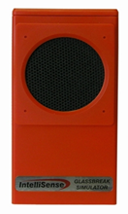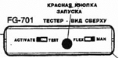
Рис.4. Имитатор «FG-701»: внешний вид и вид сверху.

Имитатор «FG-701» предназначен для поверки работоспособности и настройки извещателей разбития стекла ИНС-206, АВАНТ-211 и извещателей разбития стекла фирмы С&К (FG730, FG1625RFM, GBD-2).
Контрольные вопросы
1. Объяснить принцип действия акустических извещателей разбития стекла.
2. Каково назначение акустических извещателей?
3. Как устроен извещатель ИНС-206?
4. Объясните назначение элементов на плате извещателя ИНС-206.
5. Что является чувствительным элементом акустического извещателя?
6. Объяснить назначение перемычек на плате извещателя GBD-II.
7. Как производится корректировка чувствительности извещателя ИНС-206 по звуку бьющегося стекла?
8. Как производится корректировка чувствительности извещателя ИНС-206 по звуку удара?
9. Как проверить работоспособность извещателя с помощью имитатора?
10. Как проверить работоспособность извещателя вручную?
11. Какие факторы влияют на работу акустических извещателей?

